多核系统的光互连技术研究
通信工程专业 李 慧
指导教师 顾华玺

[摘 要] 随着集成电路技术的发展，单个芯片上核的数目不断增加，多核将成为芯片体系架构的未来发展趋势，核间的互连成为芯片设计的一个关键问题。现有的芯片设计中多采用电互连方式，然而传统的片上电互连在带宽、时延、能耗和可靠性等方面都面临挑战，光互连可以很好的解决这些问题。在本文中，我们提出了一种使用光分组交换技术且基于分层簇结构的光网络——HCONoC，本文设计了该网络的拓扑，布局及路由器结构，提出了一种合适的节点编址方式，并在此基础上，针对该网络设计了有效的路由算法，最后，通过OPNET对所提网络结构的时延和吞吐进行了仿真。
[关键词] 多核 光互连 光片上网络

[Abstract] The development of integrated technology enables more and more cores to be incorporated into a single chip. Multi-core architectures will be the main trend driving the evolution of the chip design. Interconnects play a significant role in chip design. Nowadays, the general NoC （Network-on-Chip） architectures use electrical interconnects. However, the traditional on-chip electrical interconnects face big challenges in bandwidth, latency, power consumption and scalability. Optical interconnects can be a solution, increasing communication bandwidth and decreasing latency. This paper proposes a hierarchical cluster-based optical NoC using optical packer switching mechanism, which is called HCONoC. In this paper, we design the topology, network layout and router architectures, and then present a proper node addressing method. On this basis, we also propose the efficient routing algorithm for the network. Finally, we do the simulation for delay and throughput with OPNET.
[Key Words] multi-core optical Interconnects optical Network-on-Chip

一、引言
随着半导体工艺的不断发展，集成电路的工艺技术步入了纳米阶段。电子元器件尺寸的减小，使得在单一芯片上集成上亿个晶体管即将成为现实。但是，现有晶体管技术使继续提高单个处理器核的性能受到了限制，而且当一个单核芯片运行多个程序时，可能会引起冲突、错误或降低速度。因此，如果按单核的思路继续发展，芯片设计将面临互连延迟、存储带宽、功耗极限等性能提升的瓶颈问题。基于以上原因，提出了一种新型的芯片体系架构，即单芯片多处理器核。该架构用多个低频率核产生超过高频率单核的处理效能，以适应性能提升、功耗减小的通信需求。在不久的将来，片上处理器核的数目将会急速地增长，可能会发展到在一个芯片上放置上百个甚至是上千个核。在多核技术发展过程中，首先提出的一种片上互连方式是传统总线方式，对应的互连网络称为SoC（System on Chip）。它是多核技术的扩展，通过多总线及层次化总线等技术使得片上集成更多的处理器核，从而实现高复杂度和高性能。但是，随着SoC中所包含的IP核数目增至成百上千的时候，现有的以总线结构为通信基础的SoC技术面临着在性能、功耗、延时和可靠性等方面的巨大挑战^{[1]}。为了解决SoC设计中的瓶颈问题，借鉴计算机网络领域的相关概念提出了一种新的互连网络—NoC（Network on Chip）^{[2]}，主要是用计算机的网络思想解决芯片设计中遇到的通信难题。NoC采用基于分组交换的方法和分层方法来替代原来的传统总线，实现了处理单元（IP核）与通信结构（网络）的分离。随着芯片技术的进一步发展，传统的片上电连接在数据传输速度和能耗方面逐渐表现出局限性，所以，提出了光连接，与传统电连接相比，它具有高带宽密度、低传输时延、低能耗和干扰小等优势，可以解决电连接所面临的通信问题。用光连接代替电连接的NoC网络就称为光NoC。由于最近几年光器件的很好的发展，光网络的研究也成为一大热点，已提出的几个运用光技术的网络有：Cornell大学的基于bus的光网络结构^{[3]}，PROPEL网络^{[4]}，Phastlane^{[5]}，Spectrum^{[6]}和Iris^{[7]}。
本文提出了一种新的光片上网络结构——HCONoC，并利用网络仿真器OPNET对网络的性能（时延和吞吐量）进行了仿真。

二、基于簇结构的光片上网络设计——HCONoC
HCONoC中的簇结构使用不同的连接方式，充分发挥各自优势，且通过使用光分组交换机制来避免光电路交换中的建链过程，提高网络的时延性能。下文将主要介绍HCONoC的结构。
1. HCONoC网络结构
1）网络拓扑
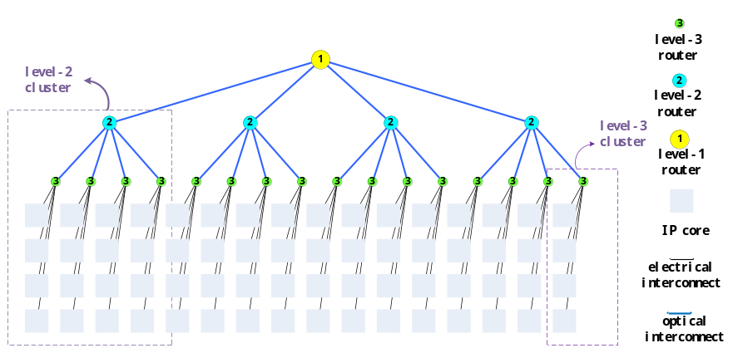
图2.1 基于64核的HCONoC的拓扑（3层）
HCONoC网络G_{k}包含k层簇结构，簇与簇之间通过该层对应的路由器相连，其拓扑示意如图2.1，其中k为3。我们定义网络中第1层为最高层，第k层为最低层，即层号越小，所代表的层就越高。在网络中，簇及连接各簇结构的路由器均分配有层号，簇结构的层号由该簇中包含的最高层的路由器层号决定。在网络G_{k}的最低层——第k层簇结构中，每4个IP核由1个相应的第k层路由器相连，上述的4个第k层的簇结构通过1个第（k-1）层路由器连接形成比第k层高一层的第（k-1）层簇结构，按照以上规律逐层递增直到最高层的簇，由此构成了我们提出的HCONoC网络。
2）网络布局
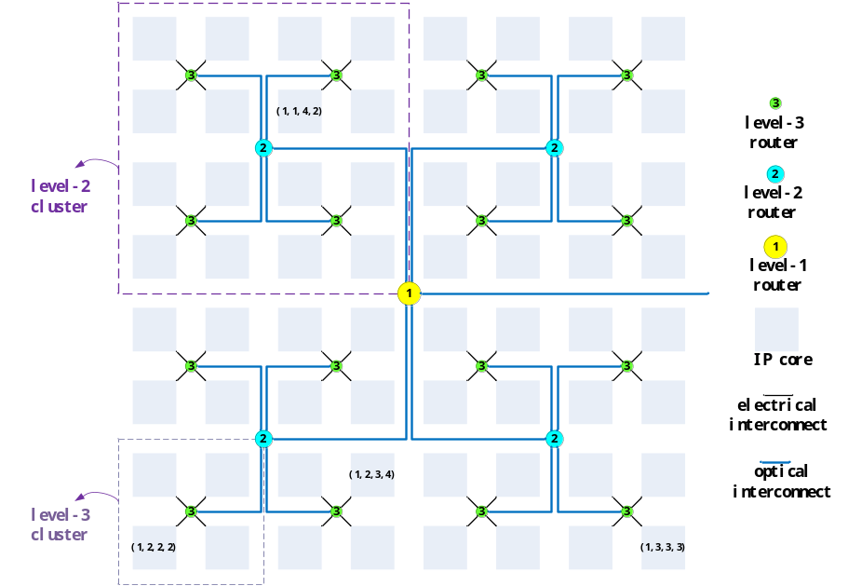
图2.2 基于64核的HCONoC布局图（3层）
图2.2给出了总层数为3的HCONoC网络络布局图，其中IP核数为64。整个HCONoC网络中，除了最低层的簇结构，即第k层，通过电路由器相连外，其他各层簇结构均用光路由器相连。换句话说，我们在最低层的IP核之间采用电信号进行通信，在较长的簇与簇之间的链路上则采用光信号进行通信，这样有利于节省成本、降低时延和网络能耗。对于网络中的路由器，我们采用具有5个双向端口的结构，其中，4个端口用来连接低一层的簇结构以形成本层簇结构，将与IP核相连的4个路由器端口从左上角开始按逆时针顺序分别标号为1，2，3，4，剩余的1个端口负责与高一层的路由器相连，以便形成对应的高一层的簇结构，该端口标号为5。图中第3层路由器的1，2，3，4端口分别与4个IP核相连，形成第3层簇结构，5号端口与第2层路由器连接，从而构成第2层簇，同理，第2层路由器的5号端口与第1层路由器相连以构成第1层簇结构。
3）节点编址
在HCONoC网络G_{k}中，簇结构的总层数为k，网络中的IP核总数为N，k与N的关系可用式子N = 4^{k}表示。
HCONoC中IP核的编址维数由网络中簇结构的总层数决定，若网络中共有k层簇结构，则IP核采用（k+1）维编址，分组中的目的地地址形式为（M₁, M₂, M₃ …M_{i} … M_{k}, M_{k+1}）。我们将在同一层的簇结构按照逆时针方向从左上角依次标号为1，2，3，4，同理，将最低层簇中的IP核也按此规律标号为1，2，3，4。分组的目的地地址中的M_{i}表示目的节点在标号为M_{i}的第i层簇中，以此类推，M_{k}为目的节点所在的第k层簇结构的簇标号，M_{k+1}则表示第k层簇中标号为M_{k+1}的IP核。在图2.2中，节点地址（1, 4, 1, 2）代表的是第1层簇结构的标号为1的簇内、第2层簇标号为4的簇内、第3层簇标号为1的簇内且标号为2的IP核。类似于IP核，我们给网络中的每个路由器都进行了编址，处于不同层的路由器用不同数目的掩码表示，具体的数目根据路由器所处的层数决定，比如，处于第i层的路由器需要i维掩码进行表示，即路由器的地址表示为（RM₁, RM₂…RM_{i}），与IP核的编址原理相同，其中的RM_{i}表示路由器所处的第i层的簇结构的标号。所以，如果一个路由器位于网络的第k层，那么其地址表示需要k维，即（RM₁, RM₂… RM_{k}）。
2. 路由器结构
路由器是ONoC中至关重要的部分，负责把分组从源端路由到目的端，并且，路由器的设计直接影响到网络的性能和成本。在我们提出的HCONoC网络中，共使用了3种5×5的路由器，如图2.3，图2.4，图2.5所示。其中，图2.3中的Type-1和图2.4中的Type-2器由器是光路由器，图2.5中的Type-3路由器是电路由器。电路由器Type-3只在最低层簇结构中使用，负责连接IP核。Type-2路由器负责将4个第k层的簇结构相连形成高一层的第（k-1）层簇结构。至于Type-1路由器，则负责连接第（k-1）层以及比第（k-1）层高的其他层簇结构。各图中路由器的1，2，3，4这4个端口主要用来连接低一层的簇，5号端口负责与高一层的路由器相连，以便构成高一层的簇结构并实现同一层簇结构之间的通信。
图2.3中所示的是网络中的Type-1路由器结构，它由一个光交叉开关，一个控制单元和五组接收设备等构成。由于路由器需要5个端口，所以内部的交叉开关需要实现5×5的交换功能，并且各端口均为双向，即具有输入和输出两方向。与以往的全连接交叉开关不同的是，我们采用经过优化的部分交叉开关，内部只有20个微环谐振器和10根波导。由于路由算法的限制，有些转弯在路由中是不可能发生的，比如分组从某输入端口进入后再从该方向的输出端口输出，所以在设计时我们没有让交叉开关实现这些方向的转弯，相对于全连接的交叉开关来说，节省了5个微环谐振器，且有利于减小路由器的面积开销和成本。优化后的交叉开关的5个端口在对应的方向呈直线对齐，并且每个端口的输入输出方向都适当的排成直线，以避免与其他节点连接时造成不必要的交叉及引起的损耗。交叉开关是光路由器中的核心部分，它由许多最基本的交换单元构成，其中微环谐振器是实现这些基本的交换单元的最好选择，就像图2.3中所示。每个微环谐振器都有一个谐振波长，该波长与微环谐振器的材料和结构等有关。若光信号的波长与微环谐振器的谐振波长相同，那么光信号会在通过微环谐振器时实现转弯，否则，光信号会无影响地直接通过微环谐振器。在图2.3中，我们提出的Type-1路由器内部的微环谐振器均相同，具有相同的谐振波长。各IP核产生信号后，通过电/光转换，只需要将信号调制到同一的波长上。
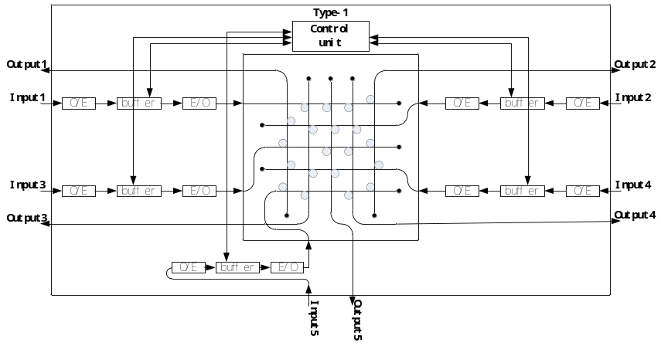
图2.3 Type-1路由器
由图2.3可知，路由器中除交叉开关之外，还包括每个输入端口处的一组接收设备，它由光/电转换器（O/E），缓存器和电光转换器（E/O）组成。光/电转换器负责将输入到路由器中的光信号转换为电信号，转换后的电信号暂时缓存在输入端口的缓存器中，等待路由过程的结束。若路由结束，则缓存器中的电信号通过电/光转换器，转换为光信号，顺着与输入端口相连接的波导向前传输，到达经过路由决定的输出端口，并继续向前传输。上述过程中的路由过程具体由图2.3中控制单元（control unit）完成，它利用分组中的路由信息来控制交叉开关内对应位置上的微环谐振器的状态，进一步控制光信号的转弯操作，实现路由控制功能。若路由计算的输出端口暂时被其他分组占用，那么分组可以暂时缓存在输入端口的缓存中，直到端口可用为止。
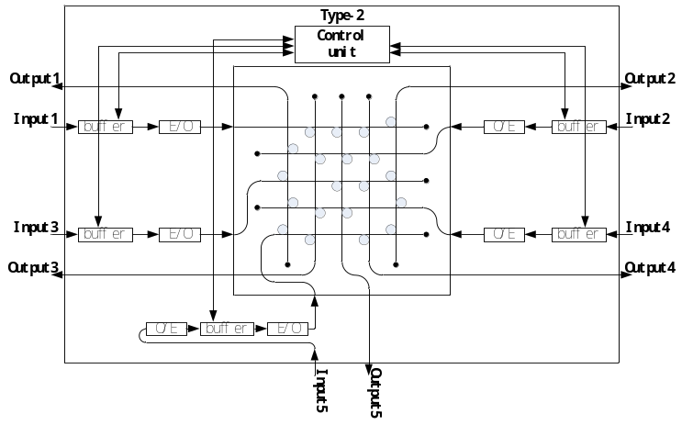
图2.4 Type-2路由器
其他两种类型路由器中与Type-1路由器结构最为相似的是Type-2路由器，如图2.4所示，它是由一个交叉开关，一个控制单元和五组接收设备组成。其中，交叉开关的构造和功能与Type-1路由器中的完全相同，用来实现5×5的交换功能；控制单元与Type-1路由器中的也一样，利用分组中的路由信息完成路由控制功能。5号端口的接收设备也与Type-1路由器相同，光/电转换器实现光信号到电信号的转换，缓存器用来暂时缓存转换后的电信号，电/光转换器则负责将电信号还原为光信号，并将信号发送到与之相连的波导中。与Type-1路由器不同的是，Type-2路由器的1，2，3，4输入端口不需要光/电转换设备，只有缓存器和电/光转换器，这样的结构设计是基于具体通信过程考虑的，因为进入Type-2路由器1，2，3，4端口的信号为电信号，不需要再进行光/电转换。
插入损耗是评价光路由器性能的一个重要方面，Type-1路由器和Type-2路由器中最重要的部分是内部的交叉开关，它负责完成光信号的传输。在以上两种光路由器中，我们主要考虑由交叉开关引入的以下4种插入损耗：交叉损耗、经过微环损耗、波导弯曲损耗和微环耦合损耗，并且，我们根据文献^{[8]}中提供的数据，假设各损耗大小如表2.1所示。
表2.1 各种损耗的值
损耗类型 | 数值（dB）
交叉损耗 | 0.05
经过微环损耗 | 0.005
波导弯曲损耗 | 0.005
微环耦合损耗 | 0.5

表2.2 光路由器的损耗分析（单位：dB）
输出
1 |  |  | 2 |  | 3 |  | 4 |  | 5
输入 | 1 |  |  | 0.72 |  | 0.77 |  | 0.88 |  | 0.83 |  | Average= |  |  | 0.724
输入 | 2 | 0.78 |  |  |  | 0.885 |  | 0.725 |  | 0.785 |  | Min= |  |  | 0.62
输入 | 3 | 0.62 |  | 0.835 |  |  |  | 0.78 |  | 0.73 |  | Max= |  |  | 0.95
输入 | 4 | 0.89 |  | 0.675 |  | 0.78 |  |  |  | 0.675
输入 | 5 | 0.785 |  | 0.95 |  | 0.625 |  | 0.73
由于两种光路由器内部的光交叉开关设计相同，故插入损耗也应该相等。经过分析，我们可以得到光路由器在不同方向上传输信息时的损耗分析，如表2.2所示，其中，平均损耗为0.724dB，最小损耗为0.62dB，最大损耗为0.95dB。
结合以上分析，我们得知，在HCONoC中，从（1，3，1，x）到（1，1，2，x）的分组经历跳数最多，并且在光路由器中的损耗最大（仅考虑上述4种插入损耗），为2.67dB。（其中x的取值为1至4中任意一个）
在面积方面，基于相关文献中实际制造出来的4×4无阻塞路由器的比例，由波导交叉组成的方块采用74.16um×74.16um大小。在此基础上，我们可得光路由器的光交叉开关部分大约为444.96um×444.96um。
在我们提出的HCONoC中，还用到一种Type-3路由器。该类型的路由器用于连接最低层的IP核，实现本地的电连接。图2.5给出了Type-3路由器的结构示意，它由一个路由计算单元、一个虚信道分配器、一个开关分配器、一个电交叉开关和各输入端口的虚信道，还有5号输入端口的光/电转换器组成。它可以实现传统电路由器所具有的路由计算、虚信道分配、开关分配等功能。具体而言，路由计算单元根据分组中的路由信息计算出分组在该路由器中的输出端口，虚信道分配器完成虚信道分配功能，开关分配器通过路由信息控制电交叉开关，完成开关分配功能。为优化路由器的效率和时延，路由器的每个输入端口均有4个虚信道，分别对应除与该方向对应的输出端口外的其他4个输出端口。因为Type-1路由器的5号端口与Type-2路由器相连，Type-2路由器的输出为光信号，所以在Type-1路由器的5号输入端口需要光/电转换器，将输入的光信号转化为电信号，然后再进行电领域的路由操作。
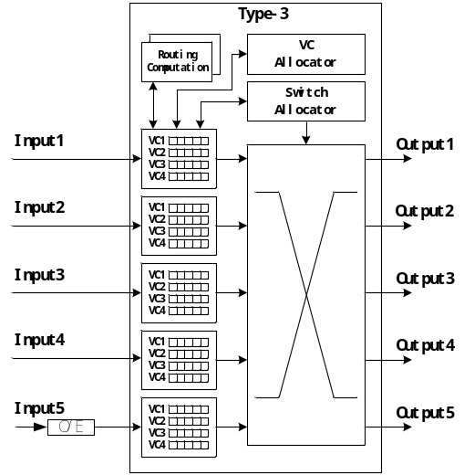
图2.5 Type-3路由器
3. 路由算法
如前所述，在发送数据时，源节点会将目的节点的地址包含在每个分组的头部。分组头部除目的节点地址外，还包含有源节点地址、分组号等路由控制信息。整个分组由分组头和数据净荷组成。
源节点IP核处于网络的最低层，分组在产生后，先会到达与之相连的处于第k层簇的路由器中，即第k层路由器。第k层路由器在收到分组后，通过路由计算得到分组的输出端口，然后转发到下一路由器，按着同样的过程，分组在其他路由器中存储转发，直至到达目的IP核。
对于路由计算过程，具体描述如下：当一个第i层的路由器收到一个分组时，它首先将分组中包含的目的节点地址M₁与自己的地址RM₁从作比较，若相等，则继续比较下一位，直到出现不同或是路由器的地址比较结束（也就是说，此时路由器地址与节点地址前几位均相同）。假设比较从RM₁开始直到RM_{j}结束，如果下标j比所在路由器的层号i小，则路由器将分组从5号端口输出；若j与i相等，则路由器将分组转发到下一路由器，并要求下一路由器的RM_{i+1}与分组中的目的节点地址的M_{i+1}相同；若j与k相等，路由器将会比较M_{k+1}，直到出现与之相等的IP核标号，并将分组通过正确的输出端口发送到具有相等标号的IP核中。路由算法伪代码如下：
/* INPUT Destination node （M1, M2, M3 … Mi … Mk, Mk+1）, current node （RM1, RM2…RMi） */
/* RETURN output port pout */
Begin
for （j=1; j≤i; j++）
{
if Mj != RMj
port = 5;
else if j != i;
continue;
else
pout = Mi+1;
}
END
在图2.2中，若IP核（1, 2, 2, 2）发送分组到（1, 2, 3, 4），则先将分组发送到第3层路由器（1, 2, 2）中，路由器（1, 2, 2）在接收到分组后，先暂时缓存电分组，由路由计算单元进行路由计算，因为经过逐位地址比较得到，目的IP核地址（1, 2, 3, 4）的M₃与路由器（1, 2, 2）的RM₃不相等，所以，根据路由算法得到分组正确的输出端口为5号端口。分组从路由器（1, 2, 2）的5号端口输出后，到达第2层路由器（1, 2），路由器（1, 2）收到分组，因为从RM₁到RM₂均相等，经过路由计算，分组被转发到路由器（1, 2, 3），因为路由器（1, 2, 3）的RM₂₊₁与分组的M₂₊₁相等。路由器（1, 2, 3）收到分组，继续比较相应的地址，由于路由器的每一维与目的节点的地址都相同，因此，路由器检查与之相连的IP核的标号，将分组从4号端口发送到在本簇结构中标号为4的IP核。上述过程就是整个的路由过程。
在路由过程中，如果经过路由计算后的输出端口暂时不可用，分组可以暂时缓存在所处输入端口的缓存器中，直到输出端口变为可用。
4. 网络的扩展性
从现有的发展趋势可以发现，网络性能的提高可以通过在同一芯片上集成更多相同的IP核获得，即具有好的扩展性的网络可以很容易地扩展为较大的网络，网络可以通过扩展获得更好的性能，可见，扩展性对于网络性能有很大的影响。HCONoC中的每个路由器都有一个5号端口，该端口主要负责与高一层的路由器相连，实现同一层的各簇结构之间的通信。利用这一特性，我们可以很容易地将网络扩展成规模较大的网络，例如，图2.2中的整个结构可以作为一个第1层的簇结构，通过Type-1路由器的5号端口与高一层的路由器相连，形成更大规模的网络。同时，我们可以利用最高层路由器的5号端口与不同芯片的类似结构相连，实现芯片间的通信，这样，我们可以得到一个芯片间互连的网络。

三、HCONoC网络的仿真结果
为了分析HCONoC的网络性能，本文利用网络仿真器OPNET[9]，分别在分组长度为256Bytes和512Bytes的情况下对64核的HCONoC进行了建模，并对平均端到端时延（ETE-Delay）和吞吐（Throughput）进行了仿真。
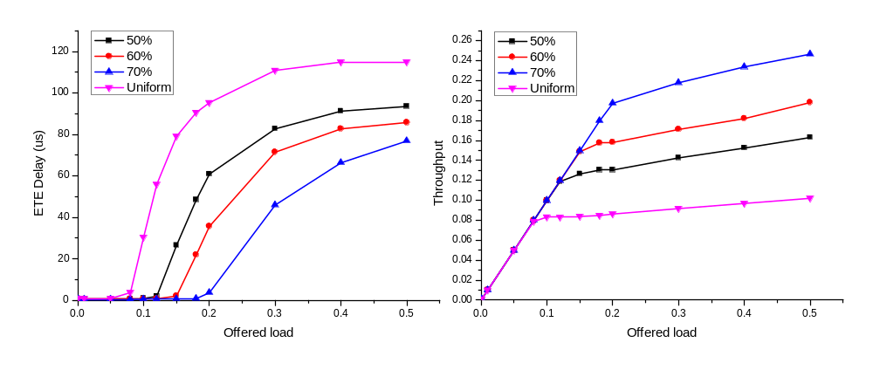
（a）端到端时延 （b）吞吐
图3.1 基于64核的HCONoC的网络性能（分组长度为256Bytes）
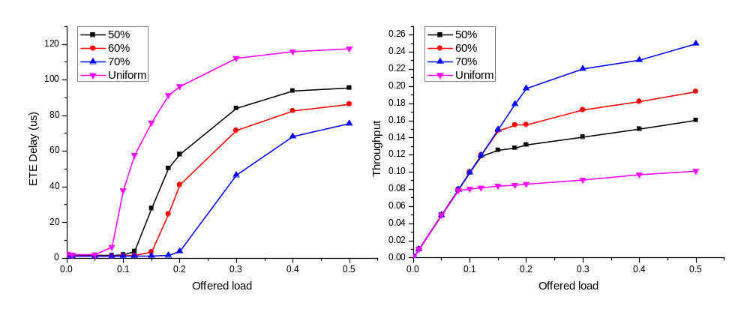
（a）端到端时延 （b）吞吐
图3.2 基于64核的HCONoC的网络性能（分组长度为512Bytes）
图3.1和图3.2是仿真结果，其中（a）图给出了在不同的流量模式下端到端时延的仿真结果曲线，（b）图给出了网络吞吐随注入率变化的情况。为了便于分析，我们将吞吐进行了归一化处理。我们假设光互连层的发射速率和链路速率都为12.5Gbps，该大小的速率在实际中可以由现有的光器件实现，即用基于微环谐振器的微环调制器获得。在仿真中，各IP核按指数分布独立地产生分组，流量模式采用均匀流量模式，即每个IP核以相同概率给其它IP核节点发送分组，图中的Uniform代表均匀流量模式，同时，我们也采用了本地流量模式，即IP核以高于其它簇的概率给所在簇内的IP核节点发送分组，图中的50%、60%、70%分别代表IP核给本簇内的IP节点发送分组的概率，以便实现本地流量模式。使用本地流量模式，可以很好地模拟在实际中模块之间通信频繁的情况，反之，通信频繁的模块可以在网络设计时映射到同一簇中，提高通信效率，这样就可以用本地流量模式来仿真这一情况。

四、总结
本文提出了一种新的网络结构——HCONoC。该结构基于簇结构设计，低一层的簇可以通过路由器连接形成较高层的簇，并且，不同层的簇使用的不同的互连方式。在最低层的簇内，我们采用电互连方式将各IP核进行连接，这样可以充分利用电互连在较短链路上的优势，对于其他较高层的簇，我们使用光互连的方式连接，为网络提供较高的带宽密度、较小的时延和能耗。我们还设计了3种不同类型的路由器，以实现不同的连接方式。在文中，我们对HCONoC的拓扑、布局、路由算法等进行了详细介绍，最后，用OPNET对HCONoC网络性能的两个主要衡量标准——端到端时延和吞吐进行了仿真。结果显示，该结构更适宜于本地流量较大的应用。

参考文献
[1] Hemani, A., A. Jantsch, S. Kumar, et al. Network on a Chip: An architecture for billion transistor era. in Proc.IEEE NorChip Conference. 2000.
[2] Benini, L..G. De Micheli, Networks on chips: a new SoC paradigm. Computer, 2002. 35（1）: p. 70-78.
[3] Kirman, N., M. Kirman, R.K. Dokania, et al. Leveraging Optical Technology in Future Bus-based Chip Multiprocessors. in Microarchitecture, 2006. MICRO-39. 39th Annual IEEE/ACM International Symposium on. 2006.
[4] Kodi, A..R. Morris, Design of a Scalable Nanophotonic Interconnect for Future Multicores. 2009.
[5] Cianchetti, M.J., J.C. Kerekes.D.H. Albonesi, Phastlane: a rapid transit optical routing network in ISCA '09. 2009, ACM: New York, NY, USA. p. 441--450.
[6] Zheng, L., F. Dan, M. Alan, et al., Spectrum: a hybrid nanophotonic-electric on-chip network, in Proceedings of the 46th Annual Design Automation Conference. 2009, ACM: San Francisco, California.
[7] Li, Z., J. Wu, L. Shang, et al., A High-Performance Low-Power Nanophotonic On-Chip Network, in ISLPED'09. 2009, ACM: San Francisco, California, USA. p. 291-294.
[8] Chan, J., A. Biberman, B.G. Lee, et al., Insertion Loss Analysis in a Photonic Interconnection Network for On-Chip and Off-Chip Communications. 2008.
[9] www.opnet.com

